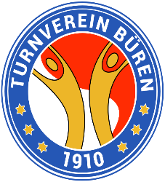Titel

Turnverein Büren

Präsident

Roland Waser

Dremletenweg 5

4413 Büren

Telefon 061 911 8161

Mobil 079 407 9384

E-Mail [rowa4413@gmail.com](mailto:rowa4413@gmail.com)

Büren, 10. Mai 2019

Verein

Präsident

Hans Muster

Hauptstrasse 1

4413 Büren

Lieber xxxx,

Text Normal

* Text Aufzählung

Turnerische Grüsse aus dem Oristal,

Roland Waser

Präsident